[Введите цитату из документа или краткое описание интересного события. Надпись можно поместить в любое место документа. Для изменения форматирования надписи, содержащей броские цитаты, используйте вкладку "Средства рисования".]

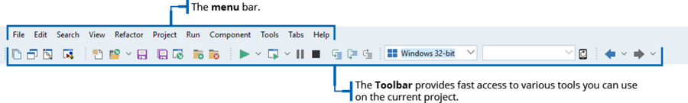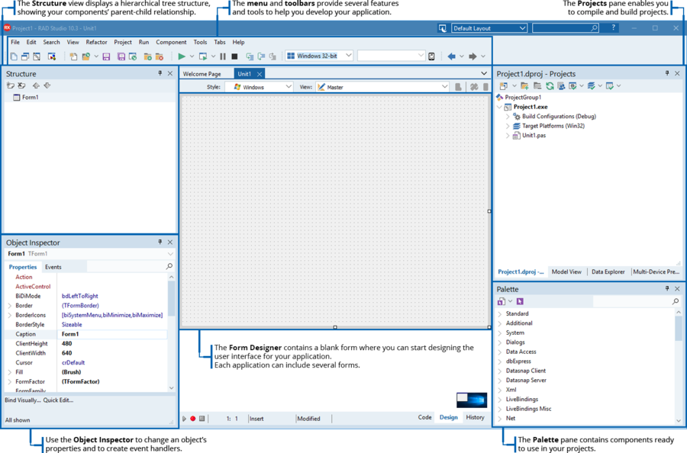**1. Интерфейс Делфи**

Панель инструментов обеспечивает быстрый доступ к различным инструментам, которые вы можете использовать в текущем проекте

Строка «Меню»

Панель «Палитра» содержит компоненты, готовые для использования в ваших проектах

Используйте инспектор объектов, чтобы изменить свойства объекта и создать обработчики событий

Конструктор форм содержит специальную форму, с которой вы можете приступить к разработке пользовательского интерфейса для вашего приложения. Каждое приложение может включать несколько форм

Панель «Проекты» позволяет вам создавать и компилировать проекты

Меню и панели инструментов предоставляют несколько функций и инструментов, которые помогут вам в разработке приложений

Структура отображает иерархическую древовидную структуру, показывающую родель-ребёнок отношение между компнонентами

Посмотреть форму

Содержание справки

Сохранить текущий рабочий стол

Настройка макета рабочего стола

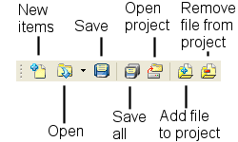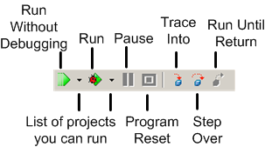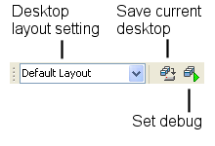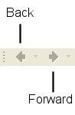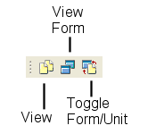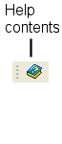

Переступить

Сброс программы

Список проектов, которые вы можете запустить

Запустить без возврата

Трассировка в

Пауза

Запустить

Запустить без отладки

Добавить файл в проект

Сохранить всё

Открыть

Открыть проект

Сохранить

Удалить файл из проекта

Новый проект

Переключить форму/блок

Посмотреть

Назад

Вперёд

Установить отладку

2. Структура файлов созданных в делфи после сохранения проекта

Созданное в Delphi приложение – это проект, состоящий из файлов:

1) код проекта (.dpr),

2) описания форм (.dfm),

3) модули форм (.pas),

4) модули (.pas),

5) параметры проекта (.dof),

6) описание ресурсов (.res).

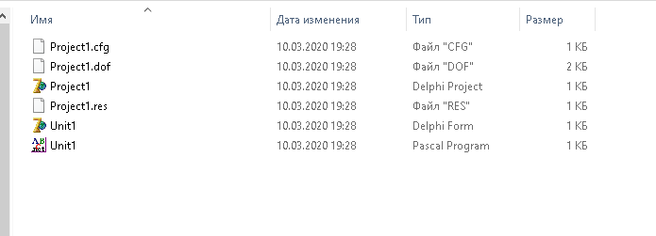

3. Компоненты label, edit, button, memo и их основные свойства

Компонент **Label** используют для отображения надписи.

Можно настроить следующие свойства компонента Label с помощью:

значения **false** свойства **AutoSize** можно запретить автоматическую коррекцию размера надписи по размеру текста надписи;

значения **taCenter** свойства **Alignment** можно выровнять надпись по центру формы;

значения **true** свойства **WordWrap** можно установить автоматический перенос слов надписи на другую строку, если весь текст не помещается в отведенный размер;

значения **true (false)** свойства **Transparent** можно сделать надпись прозрачной (непрозрачной);

свойства **Caption** можно задать текст надписи (например, Приложение);

свойства **Font**изменить цвет и размер шрифта.

Компонент **Edit**используют для создания строки ввода и редактирования данных. Компонент позволяет вводить строку, использовать клавиши управления курсором, BackSpace, Delete, выделять фрагмент текста. Введенные символы сохраняются в свойстве **Text**.

Компонент обычно помещают на форме справа от созданной надписи.

Инициализировать его значения пробелами можно, убрав содержимое свойства Text.

Данные, введенные в компонент Edit, для использования в вычислениях должны быть преобразованы из текстового формата в числовой формат с использованием следующих функций:

- преобразование строки из Edit1.Text в вещественное число - StrToFloat(Edit1.Text);

- преобразование строки из Edit1.Text в целое число - StrToInt(Edit1.Text).

Преобразование результатов вычислений из числового формата в строковый формат происходит с помощью следующих функций:

- преобразование вещественного числа в текст – функция FloatToStr; например: Edit4.Text := FloatToStr(rez);

- преобразование вещественного числа в текст с использованием форматированного вывода (в примере указывается всего 6 позиций для вывода числа и две позиции из шести для вывода дробной части) FloatToStrF(rez,ffFixed,6,2);

- преобразование целого числа в текст – функция IntToStr.

Компонент **Button** позволяет создать кнопку, с которой можно связать различные действия. Для создания кнопки на вкладке стандартных компонентов выбирают компонент **Button.** Поместив его на форму, меняют название кнопки с помощью свойства **Caption**.

Компонент **Delphi Memo** являются окном редактирования многострочного текста который можно загружать из файла либо сохранять введенную информацию в файл текстового формата

**Свойства Memo**

|  |  |
| --- | --- |
| Text | текст, находящийся в поле Memo |
| Lines | массив строк доступ к которым осуществляется по номеру. нумерация начинается с нуля |
| Lines.Сount | количество строк в поле |
| Font | шрифт, применяемый для отображения выводимого текста |
| ParentFont | признак наследования свойств шрифта от  родительской формы |

**4. Создание обработчика событий для кнопки**

**Для создания обработчика событий для кнопки достаточно сделать двойной клик по кнопке, размещённой на форме, либо добавить в меню инспектор объектов (Вкладка events)**